«Домашняя лаборатория»
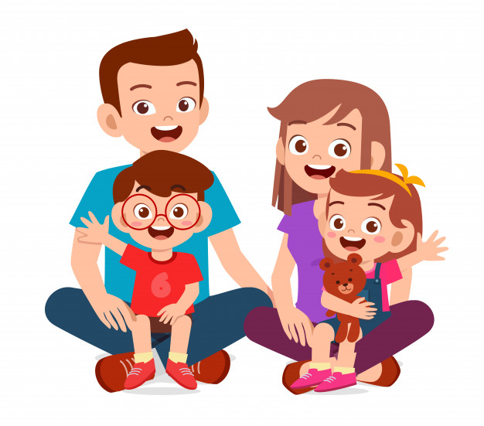
Детское экспериментирование – это один из ведущих видов деятельности дошкольника. Очевидно, что нет более пытливого исследователя, чем ребёнок. Маленький человек охвачен жаждой познания и освоения огромного нового мира. Но среди родителей часто распространена ошибка - ограничения на пути детского познания. Вы отвечаете на все вопросы юного почемучки?
С готовностью показываете предметы, притягивающие любопытный взор и рассказываете о них? Это не праздные вопросы, от которых легко отшутиться: «много будет знать, скоро состариться». К сожалению, «мамины промахи» дадут о себе знать очень скоро – в первых же классах школы, когда ваш ребёнок окажется пассивным существом, равнодушно относящимся к любым нововведениям. Исследовательская деятельность детей может стать одними из условий развития детской любознательности, а в конечном итоге познавательных интересов ребёнка.
Учить ли детей делать открытия?
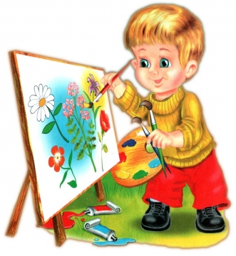
Конечно, да! Как это сделать таким образом, чтобы подобное обучение учитывало природу ребёнка, способствовало его развитию? Начинать, видимо следует с тех проблем, которые больше всего интересуют ребят и вызывают у них удивление.
Эксперимент, самостоятельно проводимый ребёнком, позволяет ему создать модель естественнонаучного явления и обобщить полученные действенным путём результаты.
Творчество есть пространство свободы, поэтому творческая экспериментальная работа всегда свободна в том плане, что ребёнок самореализует себя.
Творчество в экспериментировании обусловливает создание новых реальностей и ценностей в процессе сознательного проявления способностей ребёнка.
Экспериментирование стимулирует интеллектуальную активность и любознательность ребёнка.
Несложные опыты и эксперименты можно организовать и дома. Для этого не требуется больших усилий, только желание, немного фантазии и конечно, некоторые научные знания. Любое место в квартире может стать местом для эксперимента.
Для этого необходимо соблюдать некоторые правила:
1.Установите цель эксперимента (для чего мы проводим опыт)
2.Подберите материалы (список всего необходимого для проведения опыта)
3.Обсудите процесс (поэтапные инструкции по проведению эксперимента)
4.Подведите итоги (точное описание ожидаемого результата)
5.Объясните почему? Доступными для ребёнка словами.

Помните!
При проведении эксперимента главное – безопасность вас и вашего ребёнка.
Несколько несложных опытов для детей среднего дошкольного возраста.
Опыт «Взрыв цвета в молоке»
Чтобы провести этот зрелищный эксперимент, вам понадобятся:
- цельное молоко 3,2%
- пищевые красители разных цветов
- любое жидкое моющее средство
- ватные палочки
- тарелка
Обращаем ваше внимание на то, что молоко должно быть обязательно цельным, а не обезжиренным. Почему? Все объяснения после опыта.
План работы:
1. Налейте молоко в тарелку.
2. Добавьте в него по несколько капель каждого красителя. Старайтесь делать это аккуратно, чтобы не двигать саму тарелку.
3. А теперь, хотите верьте, хотите нет, мы заставим молоко двигаться с помощью обычного моющего средства! Возьмите ватную палочку, окуните ее в средство и прикоснитесь ей в самый центр тарелки с молоком. Посмотрите, что произойдет! Молоко начнет двигаться, а цвета перемешиваться. Настоящий взрыв цвета в тарелке!
Объяснение опыта:
Молоко состоит из молекул разного типа: жиры, белки, углеводы, витамины и минералы. При добавлении в молоко моющего средства происходит одновременно несколько процессов. Во-первых, моющее средство снижает поверхностное натяжение, и за счет этого пищевые красители начинают свободно перемещаться по всей поверхности молока. Но самое главное, что моющее средство вступает в реакцию с молекулами жира в молоке, и приводит их в движение. Именно поэтому для этого опыта не подходит обезжиренное молоко.
Опыт «Танцующая фольга»
Вы удивитесь тому, как обыкновенная пластмассовая расческа в умелых руках превратится в прекрасный инструмент для экспериментатора.
Вам понадобится:
• алюминиевая фольга (блестящая обертка от шоколада или конфет)
• расческа
• ножницы

План работы:
Для начала нужно нарезать фольгу очень узкими и длинными полосками и аккуратно разложить ее, к примеру, на столе. Затем несколько раз провести расческой по волосам или потереть ее о меховую шапку. Дальше останется лишь поднести расческу вплотную к отрезкам... Волшебство начинается!
Как на эти действия отреагируют полоски фольги? Они начнут "танцевать"!
Потом, когда первая реакция ребенка на эксперимент немного поутихнет, можно будет объяснить ему, что в этом опыте вы столкнулись с явлением электризации. И рассказать о маленьких электрончиках, об электричестве, а заодно и об электрическом токе, который бежит по проводам к розетке и больно "кусается". Еще можно вспомнить о необычных животных, таких как электрический угорь и скат, и не забудьте про молнию.
